INDICAÇÃO Nº ___/2026
Autoria: LEVI OLIVEIRA
O Vereador, no uso de suas atribuições legais e regimentais, INDICA à Empresa Municipal de Serviços Urbanos – EMSURB que sejam adotadas as providências necessárias para a realização de limpeza e manutenção do canal localizado na avenida Allan Kardec, bairro Cirurgia, neste Município.

JUSTIFICATIVA
O referido canal encontra-se com acúmulo de lixo, vegetação e sedimentos, comprometendo o adequado escoamento das águas pluviais e contribuindo para a proliferação de insetos e mau cheiro na região.
A situação tem gerado preocupação aos moradores e comerciantes locais, especialmente em períodos chuvosos, quando há risco de transbordamento e alagamentos.
ANEXO
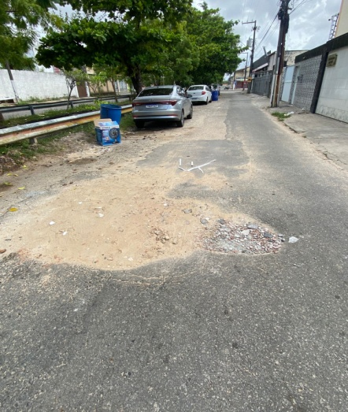
Palácio Graccho Cardoso, Aracaju, 08 de fevereiro de 2026.
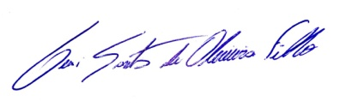
LEVI OLIVEIRA
VEREADOR – PP

